【附件一-1】
東園國小110學年第 一 學期【人權教育】融入教學活動執行成果檢核表
實施年級 | ■一年級 二年級 三年級 四年級 五年級 六年級
融入主題(可複選) | 生存及發展權 ■福利權及受保護權 ■社會參與及表意權  身分權 ■教育權 ■遊戲權 健康權
實施方式(可複選) | 結合繪本進行，繪本名稱： 。  融入班級（ ）課程，單元名稱： 。  融入學年自訂活動，活動主題： 。  ■配合校內安排之宣導活動，活動主題： 遊戲安全宣導 。  其他，請簡述： 。
活動概要  (條列式) | 配合校內安排之宣導「遊戲安全宣導」活動，向學童說明每個人都擁有自己的權利，而在享受權利的同時，也要學習尊重他人，遵守團體中的遊戲規則；同時，當不合理的情事發生時，該如何處理與解決，才能讓所有的人一同享受權利並且創造美好的團體生活。
成果描述(條列式) | 小一新鮮人能在老師的引導與教導後，理解自我的權利以及尊重他人的重要性，共同享受遊戲的權利---正確使用校園的公共器材，取得共創美好團體生活的目標。
檢討建議(條列式) | 當團體中有較活潑、自我規範較弱的孩子時，其他遵守法治規則的孩子會覺得十分困擾，應可請校園維護隊或學務處老師巡邏並維持遊戲秩序，讓人權法治的落實發揮最大可能。
活動照片 | 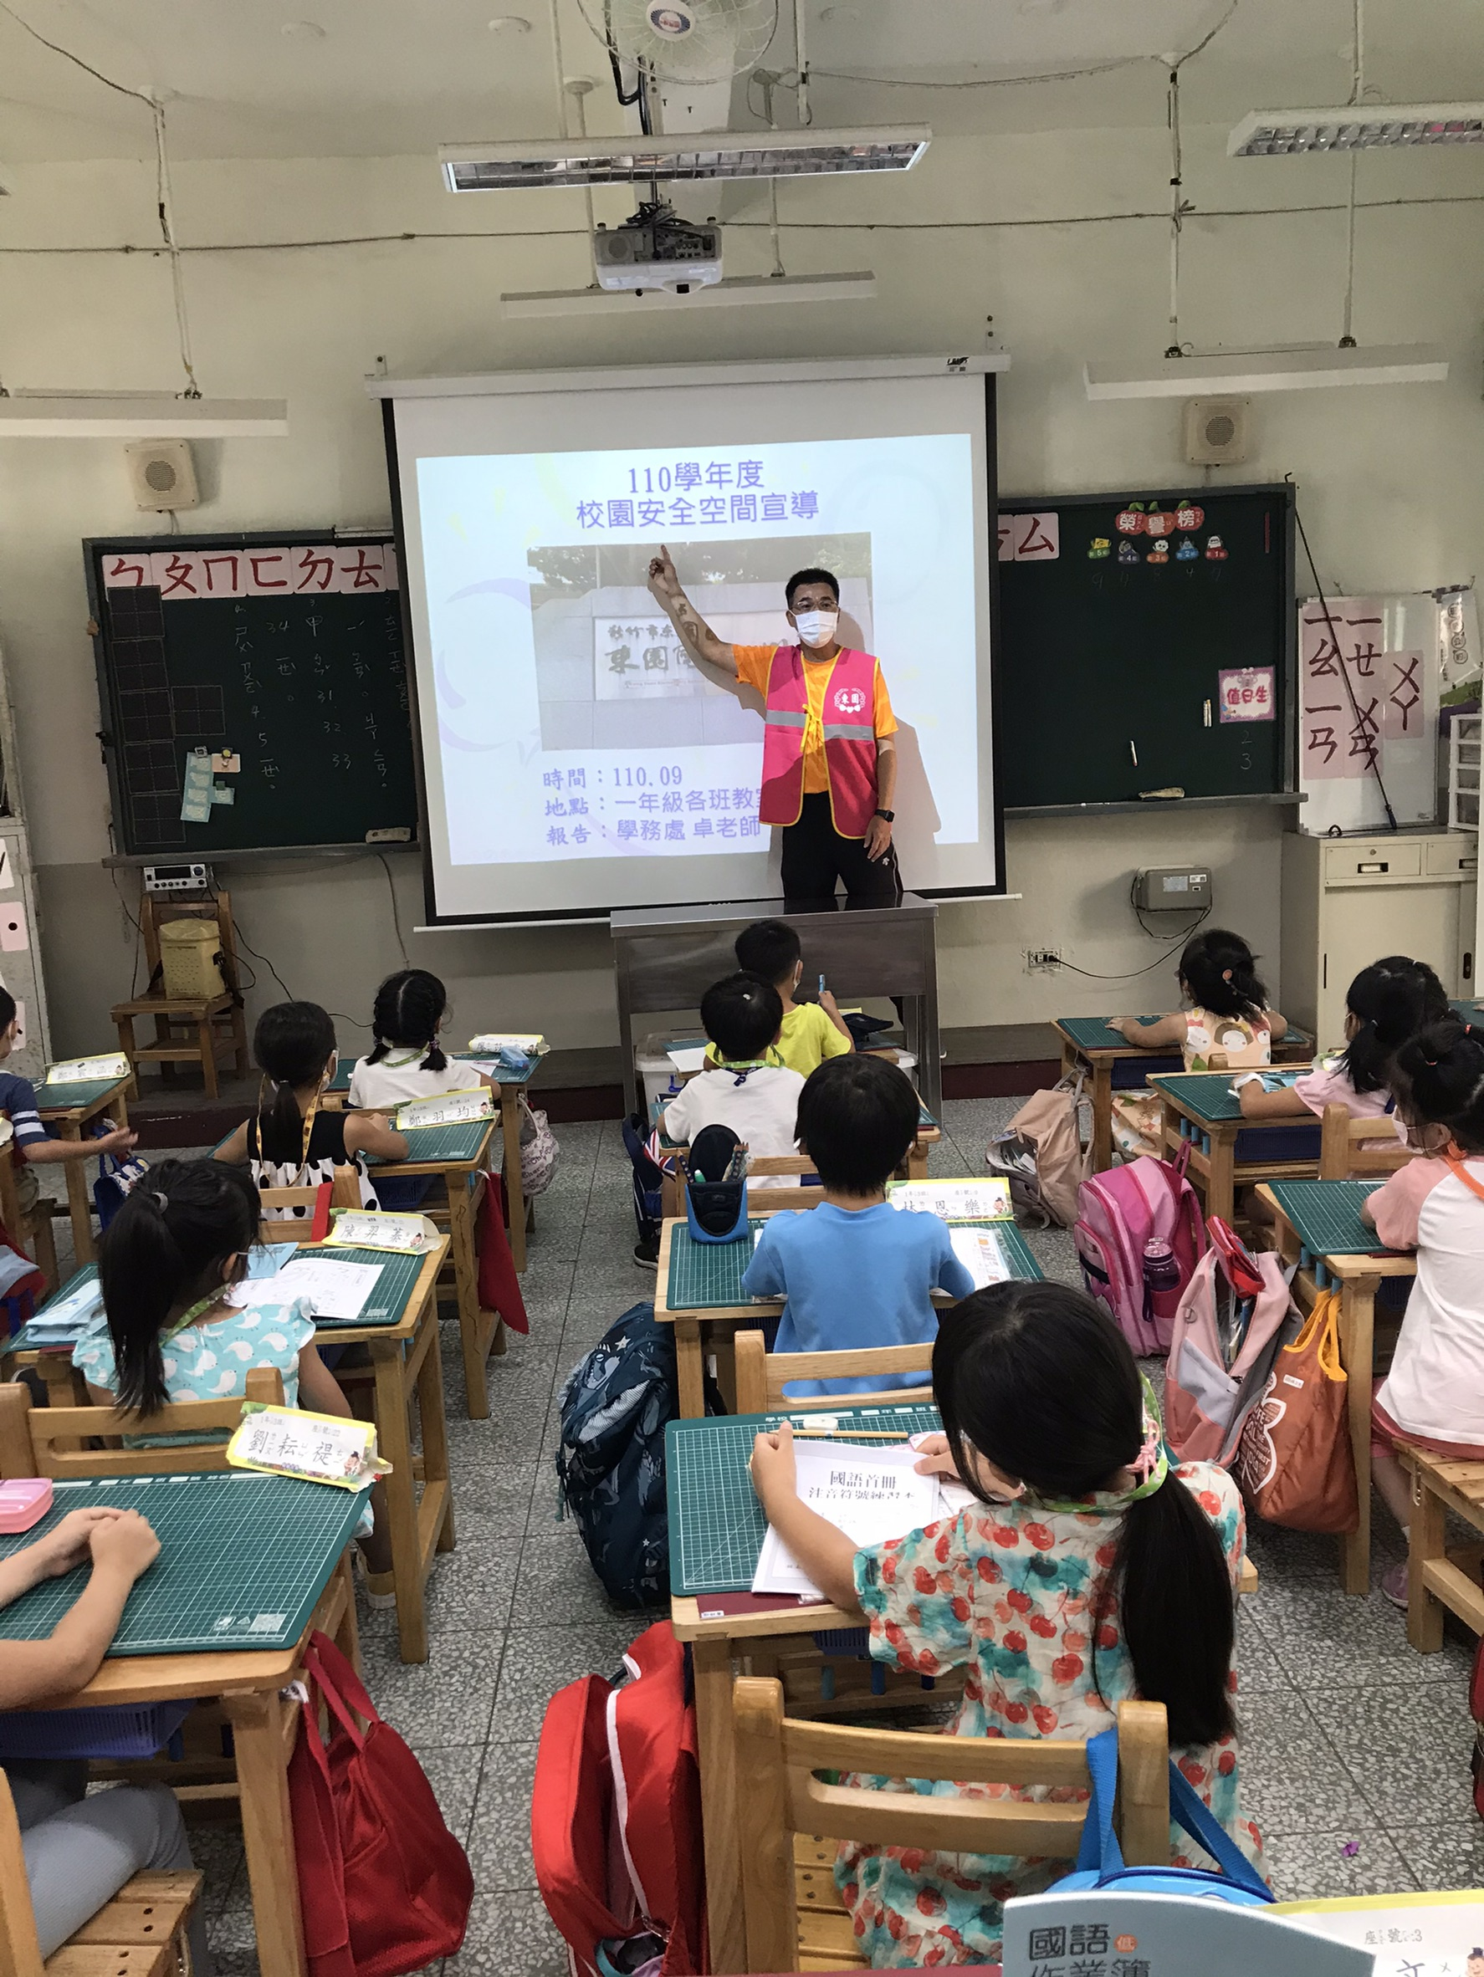 | 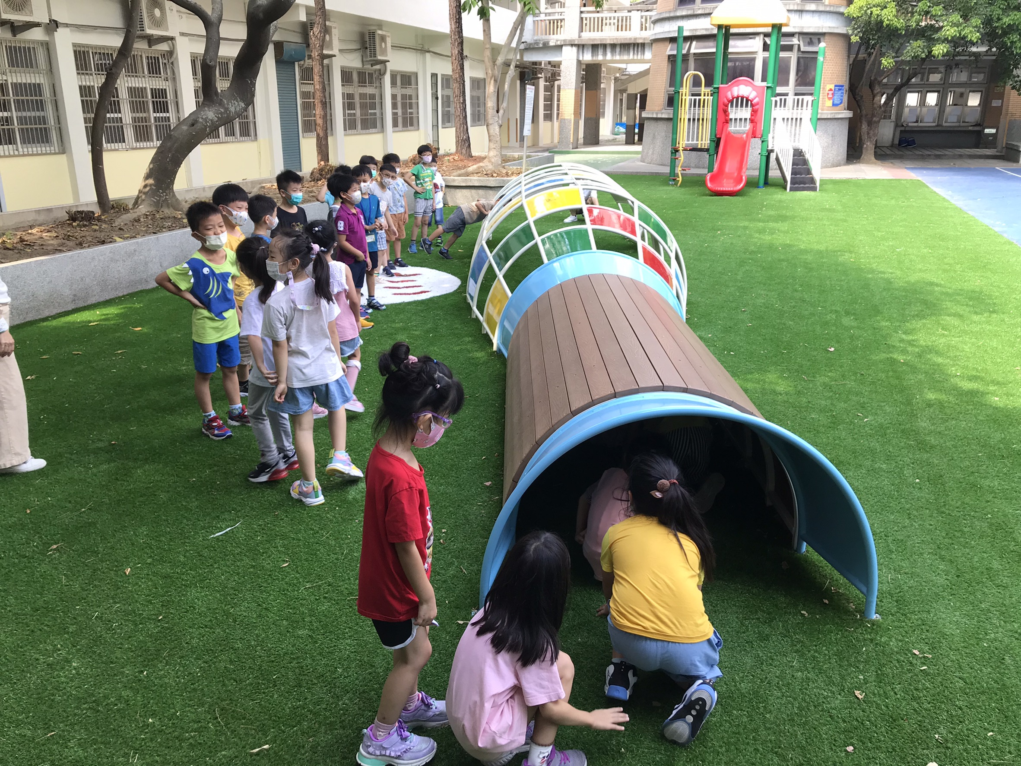
 | 依照片內容簡述辦理情形：  學務處老師到每班進行「遊戲安全宣導」。 | 依照片內容簡述辦理情形：  大家共同遵守規則並享受權力，在學校的遊樂器材區遊玩。
※請各學年代表填完後，可用line或mail回傳給活動組，表格若不足請自行延伸使用，謝謝。(活動組信箱jude061554@gmail.com)
【附件一-1】
東園國小110學年第 二 學期【人權教育】融入教學活動執行成果檢核表
實施年級 | ■一年級 二年級 三年級 四年級 五年級 六年級
融入主題(可複選) | ■生存及發展權 ■福利權及受保護權 社會參與及表意權  身分權 教育權 遊戲權 健康權
實施方式(可複選) | 結合繪本進行，繪本名稱： 。  融入班級（ ）課程，單元名稱： 。  融入學年自訂活動，活動主題： 。  ■配合校內安排之宣導活動，活動主題： 性別平等宣導 。  其他，請簡述： 。
活動概要  (條列式) | 配合輔導室安排之宣導「性別平等宣導」活動，向學童說明「身體自主權」，釐清何為隱私部位？該部位不能讓他人碰觸，並進行家庭暴力防治，知道發生事情時的求救管道及處理方法。
成果描述(條列式) | 線上課程結束後，老師先做統整討論，舉校園中的實例參考，再使用學習單，讓孩子們畫出不能讓人碰的「隱私部位」，判別「安全的情境」和「危險的情境」，讓孩子們在實際生活中能判別及應對。
檢討建議(條列式) | 此活動能讓孩子充分了解「身體的界線」，學生在學校活動及和同學相處時，有時無法掌握分寸，侵犯到同學的身體自主權，當老師發現此情形時，應立刻制止並直指導兩性相處的正確概念，讓孩子避免出現傷害他人的行為，也能學到發生狀況時如何應對及求救。
活動照片 | 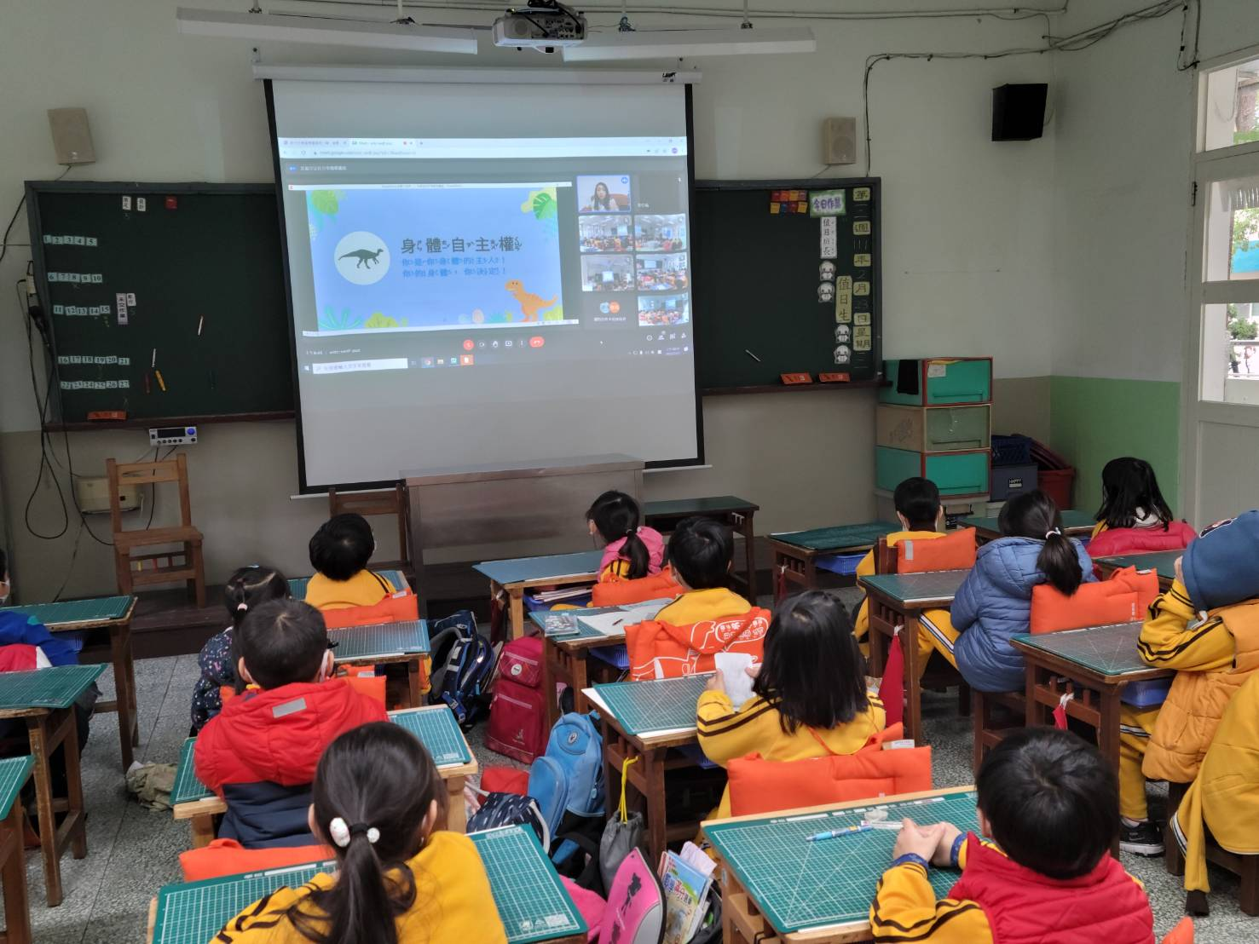 | 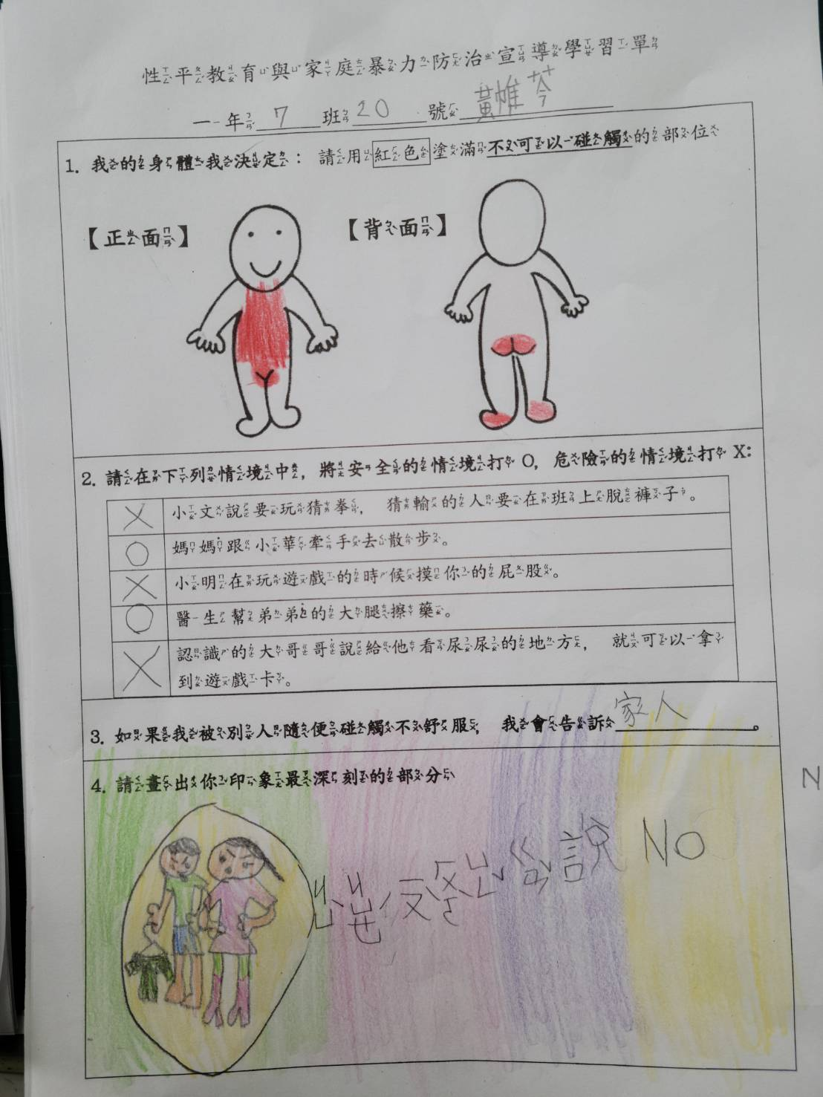
 | 依照片內容簡述辦理情形：  講師進行線上授課 | 依照片內容簡述辦理情形：  宣導討論後完成學習單
※請各學年代表填完後，可用line或mail回傳給活動組，表格若不足請自行延伸使用，謝謝。(活動組信箱jude061554@gmail.com)

